# Kích hoạt tool

* 1. Để dùng thử, chọn License -> Start Trial

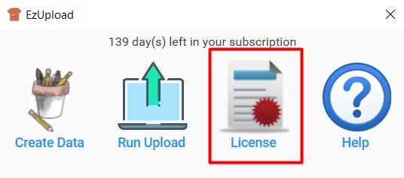 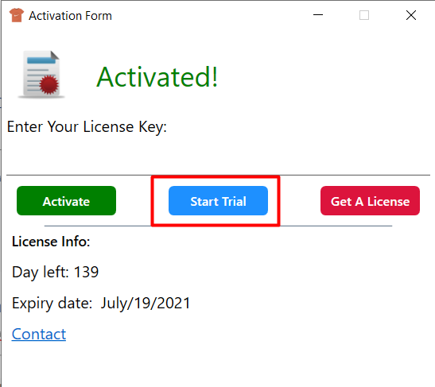

# Viết content

* 1. Ở màn hình chính click “Create Data”

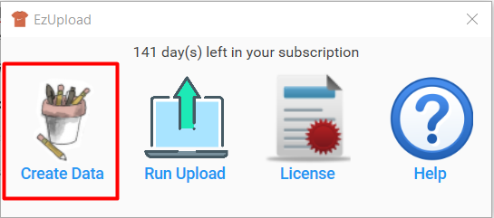

* 1. Trên bảng excel, chuyển đến tab Merch Upload, click Browse Image để chọn ảnh .PNG cần viết content hoặc chọn “Browse JSON” để sửa file content đã làm

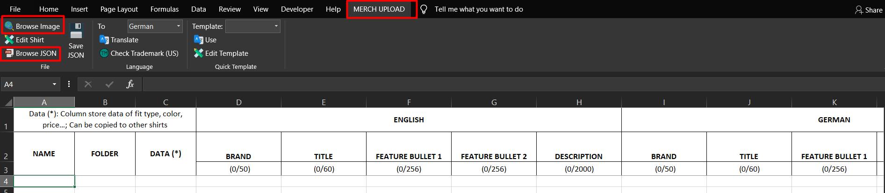

* 1. Để edit giá, fit type, color…, chọn dòng cần sửa và click “Edit Shirt”

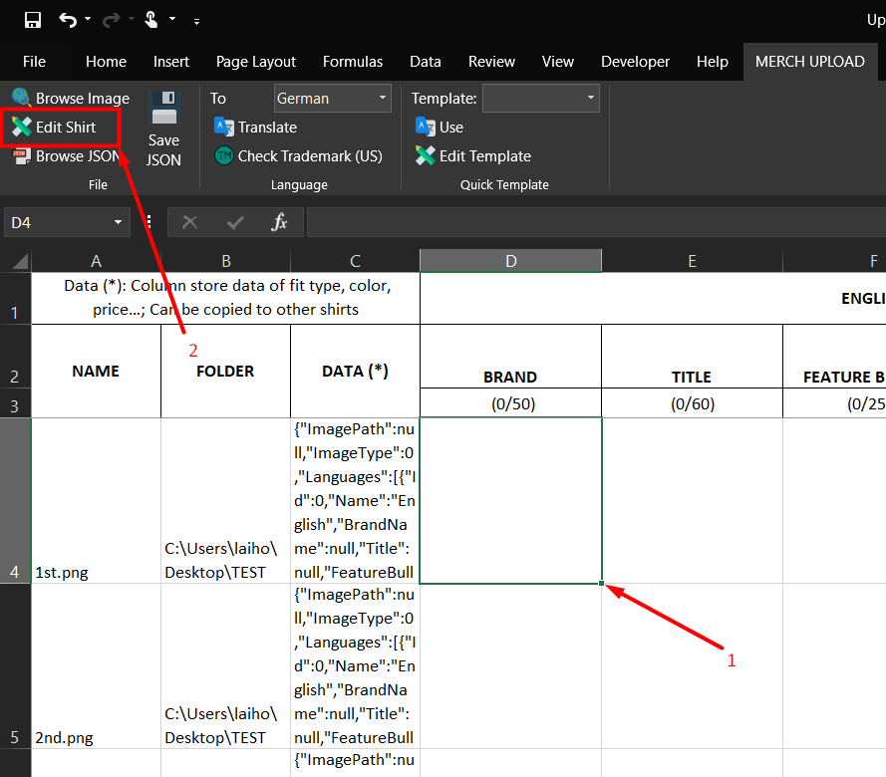 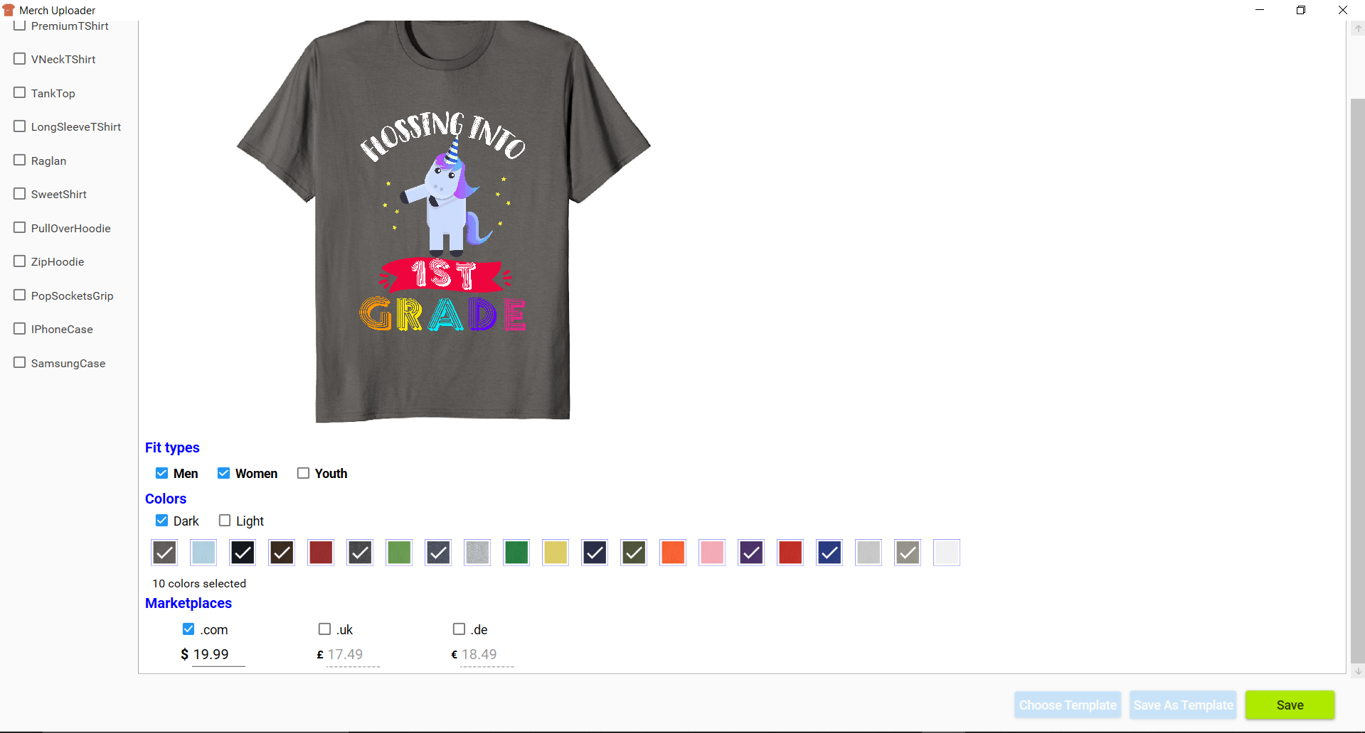 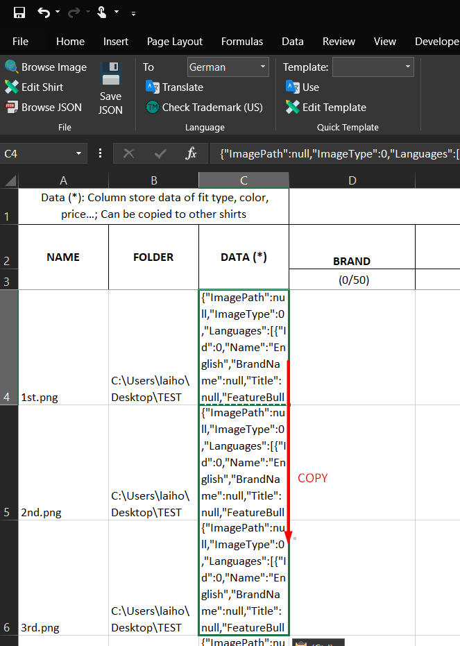

* Sau khi chọn, nhấn Save để lưu lại, data sẽ được lưu vào cột “C”
* Copy text trong cột C sang ô khác để áp dụng cho áo khác
  1. Viết Brand, Title, Bullet, Description vào ô tương ứng.
  2. Các chức năng bổ sung khác:
* “Translate”: google dịch content dòng đang chọn sang ngôn ngữ khác
* “Check Trademark”: check trademark cho text trong ô excel hiện tại
* “Template”: lưu và sử dụng 1 text có sẵn cho ô hiện tại
  + Click “Edit Template” và thêm các cụm từ thường dùng (có thể dùng cho cả data color, price…) và lưu

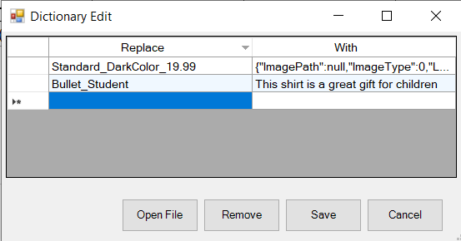

* + Trong file excel, chọn ô cần nhập, chọn template và nhấn “Use”

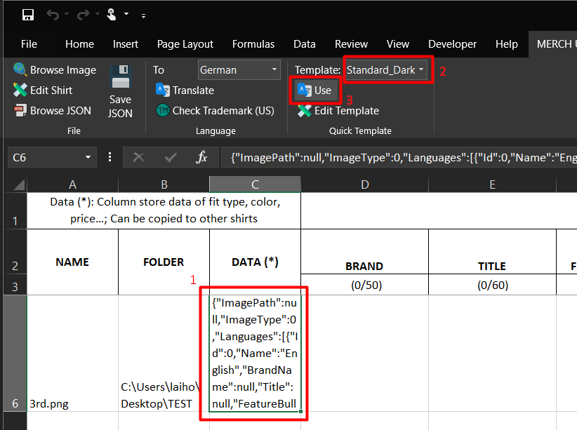 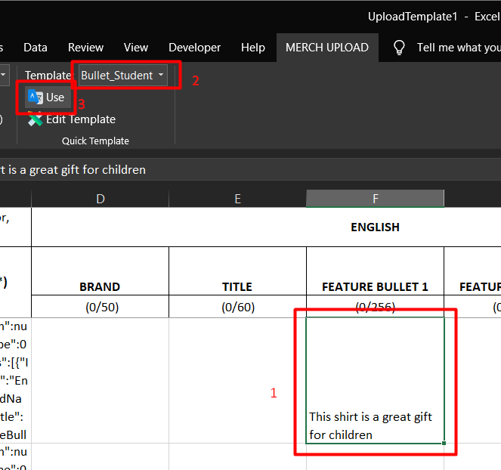

* 1. Sau khi hoàn tất, ấn “Save JSON”
* File JSON chứa content sẽ được lưu trong cùng thư mục với ảnh PNG

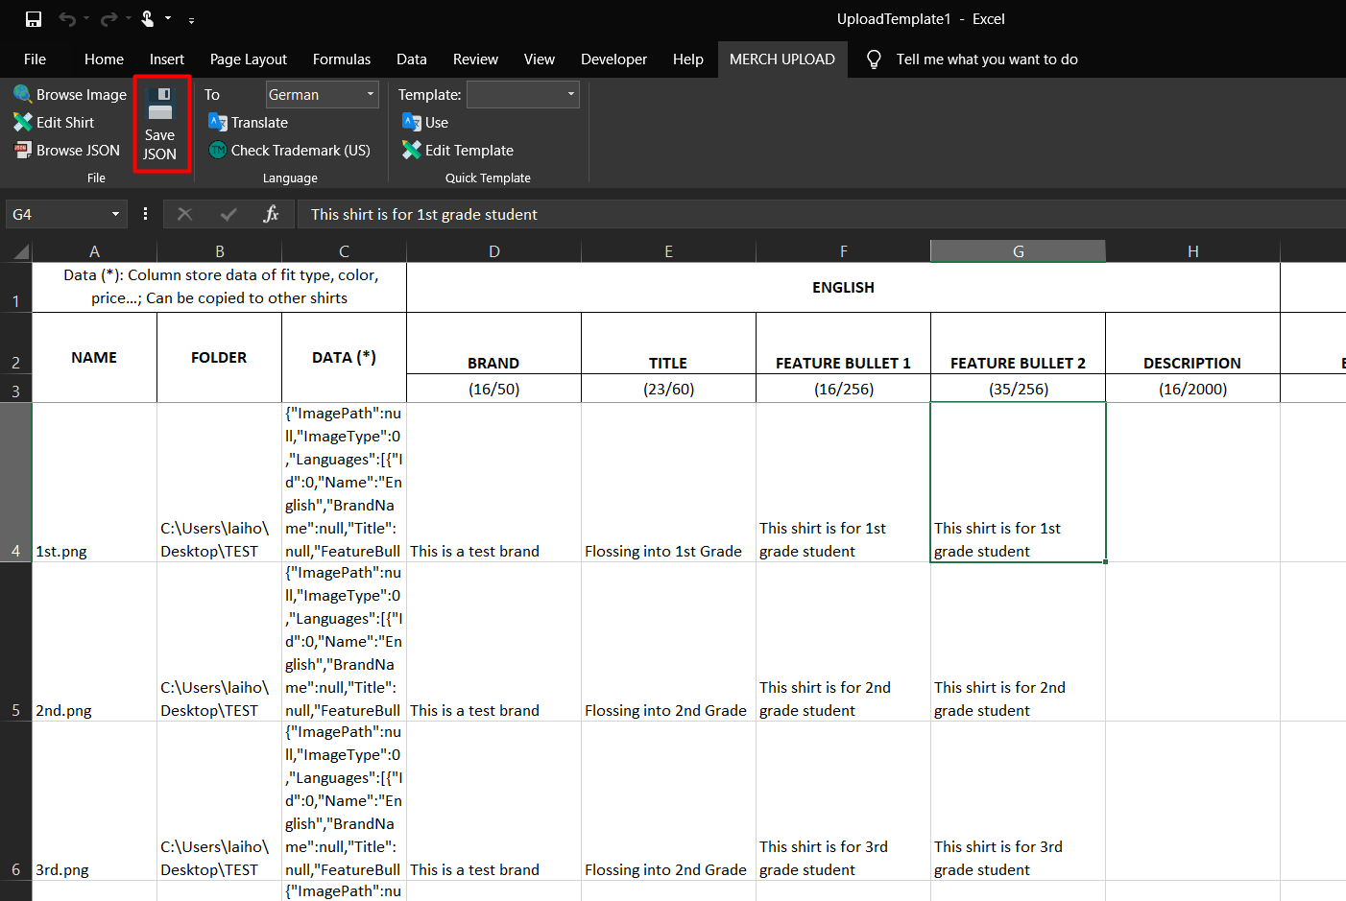

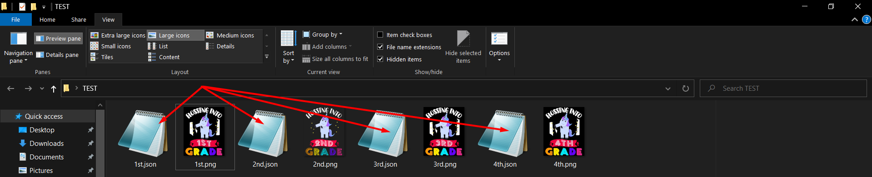

# Config account cho lần chạy đầu tiên

* 1. Click Run Upload, mở tab Account Configurations

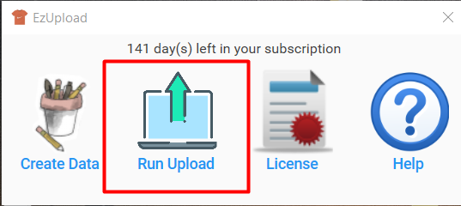

* 1. Click “+” để thêm folder (mỗi acc tạo 1 folder)
* Folder này sẽ được dùng để lưu cookie cho đăng nhập tự động lần sau

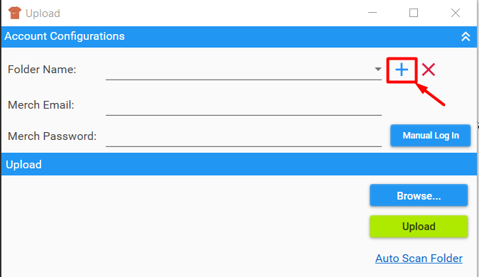 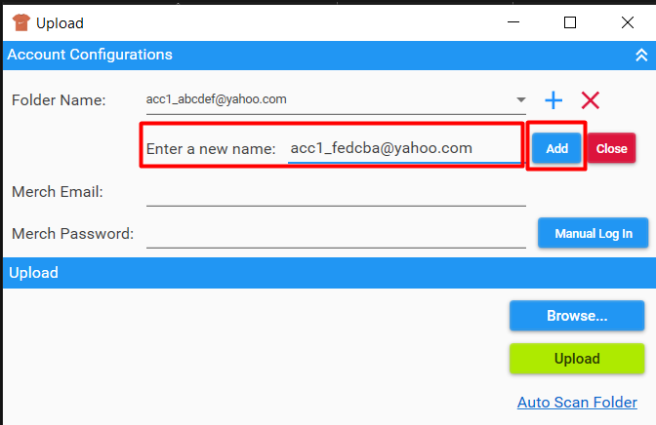

* 1. Nhấn “Maunal Log In” để log in thủ công lần đầu
* Check don’t require OTP in this browser

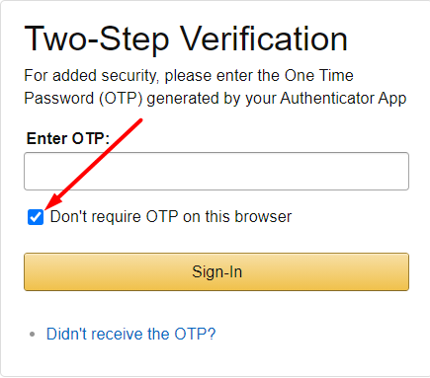

* 1. Bạn có thể nhập email và password để đăng nhập tự động lần sau, email và password sẽ được mã hóa an toàn và chỉ lưu trên máy tính của bạn
* *Sau khi config xong, những lần tiếp theo bạn có thể chạy upload ngay*

# Chạy Upload

* 1. Chọn Browse… và chọn các file JSON vừa tạo và nhấn “UPLOAD”
* *Chú ý: file ảnh PNG luôn phải đặt cùng folder với file JSON*

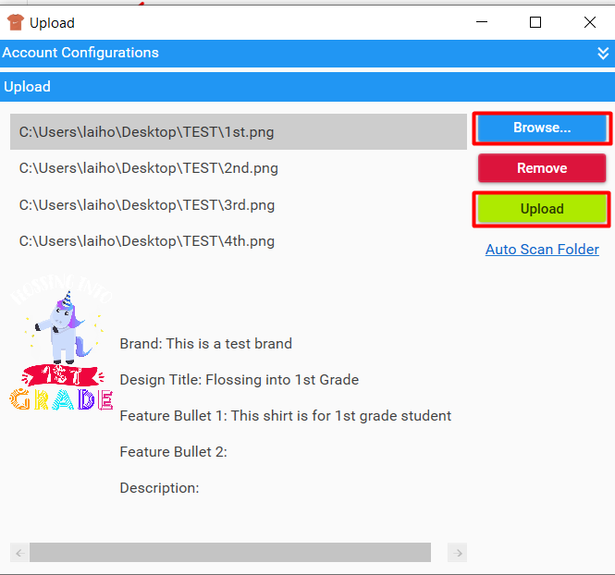

# Chế độ tự động quét file trong Folder (Auto Scan Folder)

*Ở chế độ này, mỗi khi file JSON mới được copy vào folder đã chọn, chương trình sẽ tự động chạy upload theo thứ tự (rất phù hợp để treo tool trên vps)*

* 1. Nhấn Browse… và chọn folder để theo dõi
  2. Nhập giới hạn upload mỗi ngày. Khi đến giới hạn này, tool sẽ chờ sang ngày tiếp theo mới upload tiếp file trong hàng đợi

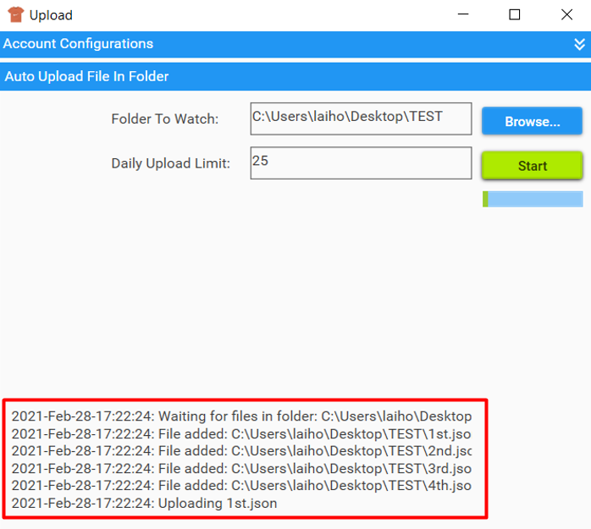

* 1. Nhấn “Start” để tool bắt đầu chờ

*File upload thành công/thất bại sẽ được copy vào trong thư mục con Success/Fail trong folder,*